Manuel d'installation et d'utilisation
de Network-In ! version 2.0

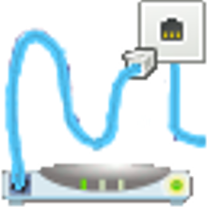

Contenu de cette documentation
Présentation et installation 5
A propos de cette documentation 6
Pourquoi Network-In! ? 6
Existence et correction des bugs 7
Plate-formes supportées 7
Linux 7
Windows 7
Autre 7
Installation sous Linux 8
Installation type Debian (fichier .deb) 8
Installation type Ubuntu (fichier .deb) 8
Installation Linux universelle (fichier .tgz) 8
Configuration 9
Fichier de configuration principal 9
Paramètres de configuration 9
Configuration personnalisée 10
Mise en œuvre du simulateur 11
Démarrage du simulateur 12
Aspect général 12
Démarrage de la simulation 12
Démarrage d'un matériel 13
Démarrage de l'ensemble de la simulation 14
Arrêt de la simulation 14
Gestion des projets 14
Sauvegarde du projet courant 14
Enregistrer le projet 14
Ouvrir un projet existant 14
Concevoir un nouveau projet 15
Types de matériels disponibles 15
Ajouter un matériel 15
Connecter les matériels entre eux 16
Paramétrer le matériel 16
Interface graphique d'un matériel 16
Informations 17
Informations sur un matériel 17
Informations sur une connexion 17
Commentaires associés à un matériel 17
Aspect de l'interface du simulateur 18
Interface pour débutant 18
Interface complète 19
Problèmes rencontrés 19
Noyau manquant sur un ordinateur ou routeur 19
Disque système manquant sur un ordinateur ou routeur 20
Matériel VM VirtualBox indisponible 20
Documentation des composants 22
Ordinateur PC 23
Ordinateur portable 24
Ordinateur Linux mode texte 26
Ordinateur serveur 27
Routeur 28
Routeur NAT réseau réel 30
Machine virtuelle VirtualBox 31
Pont avec l'hôte 32
Commutateur non administrable 32
Concentrateur 33
Mini-didacticiel pour commencer 34
Mini-didacticiel 35
Dessin du réseau 35
Configuration IP 38
Configurer le service Web 42
Annexes 45
Présentation technique 46
Généralités 46
Matériels de type ordinateur et routeurs 46
Switchs et hubs virtuels 47
Câbles de connexion 47
Affichage des machines virtuelles 47
Technique de masquage de l'IP de communication avec Xorg 47
Configuration pare-feu pour gérer le flux d'affichage 48
Gestion des VM VirtualBox avec le simulateur 48
Portage sous Windows 49

Présentation et installation

Si vous désirez vous plonger rapidement dans le maniement de Network-In!, faites donc un tour du côté du didacticiel fourni plus loin dans cette documentation

A propos de cette documentation
Il est possible que cette documentation ait été mise à jour afin de corriger des erreurs ou ajouter certaines informations.
Consultez donc l'adresse : https://network-in.vverdon.fr
Ce document ainsi que le logiciel Network-In ! sont diffusés sous licence GNU GPL version 3, définie par la Free Software Foundation (www.fsf.org).
Ils sont libres d'utilisation et de modification, dans les limites de leur licence.
Network-In! et sa documentation sont réalisés par V. Verdon Corp. !

Pourquoi Network-In! ?
A l'époque j'étais professeur en sciences et technologies industrielles (STI).
En 2010, le gouvernement a décidé de réformer cette filière qui allait désormais s'appeler sciences et techniques de l'industrie et du développement durable (STIDD).
La création de ce nouveau Bac a vu émerger l'enseignement des réseaux, tant dans le tronc commun (couches OSI, IP, MAC, architecture d'un réseau, protocoles HTTP et FTP,...) que dans la spécialité SIN (architecture client/serveur, analyse de trames,...).
Il existe de nombreux logiciels dont l'objectif est de simuler les réseaux. Ils sont souvent commerciaux ou non libres, ou encore trop hermétiques pour une utilisation à ce niveau.
C'est ainsi qu'est venue l'idée de développer un nouveau logiciel : « Network-In! ».
« Network-In! » s'inspire des logiciel « Packet Tracer » de Cisco et « Marionnet » développé à l'Universite Paris-13.
A « Packet Tracer », j'ai emprunté l'ergonomie et la souplesse d'utilisation. Ce logiciel est excellent, mais avec deux défauts majeurs :
- D'une part, il n'est pas libre et son utilisation en classe nécessite (officiellement) d'être formateur Cisco.
- D'autre part, il est très orienté (en toute logique) vers le matériel Cisco, ce qui n'est pas forcément souhaitable si la finalité est généraliste.
A « Marionnet », j'ai emprunté la technologie des composants virtuels. En fait, le fonctionnement de « Network-In! » s'inspire fortement de ce logiciel, en gommant ce que je considère comme des petits défauts :
- S'il fonctionne très bien, ce logiciel est austère, il n'y a aucune interface de configuration simple pour un débutant (il faut savoir configurer des machines sous Linux en mode texte).
- Le placement des matériels et câbles n'est pas très ergonomique non plus.
- La logique de mise en place du réseau n'est pas respectée.
- Les sauvegardes et réouverture d'un projet sont très longues, du fait qu'il faut enregistrer à chaque fois les disques virtuels des machine UML (voir explications à suivre).
Marionnet reste un très bon logiciel et je remercie mille fois ses développeurs pour m'avoir fourni les bases nécessaires à la réalisation de Network-In!.

Existence et correction des bugs
Network-In! est un logiciel libre, prévu pour vous rendre service, dont les défauts (bugs) sont (ou seront) corrigés le mieux possible.
Il est par contre fourni sans aucune garantie d'aucune sorte. L'auteur ne peut être tenu responsable de problèmes qui pourraient survenir !
Je l'utilise depuis un moment sans aucun problème...
Il est possible de me contacter pour faire remonter les problèmes rencontrés. Je vous répondrai dans la mesure du possible
https://network-in.vverdon.fr

Plate-formes supportées

Linux
Ce logiciel est destiné à fonctionner sous Linux, en version 64bits.
Sous Linux, les distributions testées sont :
- Debian (plate-forme de développement) ;
- Ubuntu.
Il n'y a aucune raison que cela ne fonctionne pas avec d'autres distributions, mais je n'ai pas testé. Merci à ceux qui le feraient de me faire remonter les informations et les problèmes éventuels.

Windows
Network-In! est disponible sous Windows en utilisant la technologie WSL .
Certains composants du simulateur ne peuvent pas fonctionner :
- Machines virtuelles VirtualBox externes liées à une maquette ;
- Ponts avec la machine hôte.

Autre
Il est possible d'exécuter Network-In! dans une machine virtuelle Linux (VirtualBox ou VmWare), en perdant les mêmes fonctionnalités que sous Windows.

Installation sous Linux

Installation type Debian (fichier .deb)
Network-in! est disponible sous la forme d'un paquet .deb prévu pour une distribution Debian, Ubuntu, etc.
Ouvrir un terminal.
Devenir admin (root) : su - (saisir le mot de passe de root)
Installer en utilisant la commande apt, qui se charge d'installer automatiquement les paquets nécessaires au simulateur:
apt install <dossier du paquet deb>/network-in-<version>.deb
Exemple :
apt install /home/vincent/Téléchargements/network-in-2.0.deb

Installation type Ubuntu (fichier .deb)
Ouvrir un terminal.
Installer en utilisant la commande sudo apt, qui se charge d'installer automatiquement les paquets nécessaires au simulateur:
sudo apt install <dossier du paquet deb>/network-in-<version>.deb (saisir le mot de passe de l'utilisateur)
Exemple : sudo apt install /home/vincent/Téléchargements/network-in-2.0-beta13.deb

Installation Linux universelle (fichier .tgz)
Network-In! a besoin des paquets logiciels suivants :
bash , uml-utilities , vde2 , sudo , tcl(>=8.6) , tk(>=8.6) , lsof , wmctrl , x11-utils , iptables , xfwm4 , xserver-xephyr , xsel , hsetroot, x11-xserver-utils, xterm
Les noms des paquets peuvent différer suivant les distributions.
L'installateur refusera de poursuivre si ces logiciels ne sont pas présents.
Ouvrir un terminal.
Devenir admin (root) : su - (saisir le mot de passe de root)
utiliser la commande tar pour désarchiver l'archive .tgz :
tar -xzf network-in_2.0_amd64.tgz
Vous obtenez alors deux fichiers : install.sh et network-in.tar
Exécutez le script d'installation en lançant la commande :
./install.sh

Configuration
Network-In! fonctionne directement après installation.
Néanmoins, vous aurez peut-être besoin de modifier certains paramètres pour personnaliser la configuration du logiciel.

Fichier de configuration principal
Le fichier de configuration global est /etc/network-in.cfg
Le rôle des différents paramètres de configuration est indiqué dans le paragraphe suivant.
Dans le fichier de configuration, il est possible d'utiliser les variables d'environnement du système, notamment pour configurer l'espace utilisateur : $env(USER), $env(HOME), etc.
Il n'est pas nécessaire en général de modifier la configuration proposée.

Paramètres de configuration
Paramètre | usage | valeurs typiques
coul(bg_schema) | Couleur du fond de la zone de schéma | Valeur en hexadécimal :  #bbbbcc
set coul(bg_simul) | Couleur de fond de la zone de simulation | Valeur en hexadécimal :  #555577
coul(texte) | Couleur du fond de la zone de dessin du réseau. | Valeur en :  Grey7
coul(note) | Couleur de fond de l'étiquette d'affichage d'un commentaire. | Valeur en hexadécimal :  #f9e79f
lang | Langue par défaut de l'interface du logiciel. | Choix par défaut du système d'exploitation : auto (sous Linux seulement)  Langue française : fr  Langue anglaise : en
niveau(defaut) | Niveau de détail de l'interface au démarrage d'un projet. | Interface limitée pour débutant : 1  Interface complète : 2
niveau(max) | Niveau de détail maximum possible pour l'interface. | 2 est la valeur maximum possible, correspondant à l'interface complète.
rep_home | Localisation du répertoire personnel de l'utilisateur. | $env(HOME)
rep_proj | Localisation du répertoire du projet courant. | $rep_home/network-in-proj/
rep_conf | Localisation du répertoire de configuration personnalisée du simulateur pour l'utilisateur. | $rep_home/.network-in/
mac_prefix | Les deux premiers chiffres hexa de l'adresse Mac. Attention à choisir des valeurs ne correspondant pas à des adresses constructeur. | 0a
ip_hote  masque_hote | Paramètres de configuration IP pour la communication de l'interface graphique des machines virtuelles Usermode Linux avec la machine hôte. | 172.31.255.1  255.255.255.0
screen | Numéro d'écran pour affichage des machines | :5
x_wm | WM manager utilisé pour la fenêtre d'affichage des machines | xfwm4 --display $::screen
kernel | version du noyau par défaut (doit être installé, voir plus loin) | 6.1.82
img_disk_main | nom de l'image disque par défaut | bookworm_1.01.img
img_disk_linux | nom de l'image disque machine Linux text | bookworm_linux_1.01.img

Configuration personnalisée
Un utilisateur peut adapter la configuration du logiciel en plaçant des éléments de configuration dans le répertoire .network-in/network-in.cfg (par défaut, modifiable par la configuration globale) situé dans son répertoire personnel.

Mise en œuvre du simulateur

Si vous désirez vous plonger rapidement dans le maniement de Network-In!, faites donc un tour du côté du didacticiel fourni plus loin dans cette documentation

Démarrage du simulateur
Le simulateur démarre en cliquant sur l'icône ou en invoquant la commande : network-in ou networkin
Lors du premier démarrage, le logiciel crée automatiquement :
- le répertoire du projet actif network-in-proj/
- le répertoire de configuration personnelle de l'utilisateur .network-in/

Aspect général
Le simulateur présente deux parties sous la forme de deux panneaux redimensionnables :
- Une zone de schéma du réseau côté gauche
- Une zone de simulation côté droit
Il est facile d'agrandir l'une des zones pour obtenir plus de place pour le schéma ou la simulation.
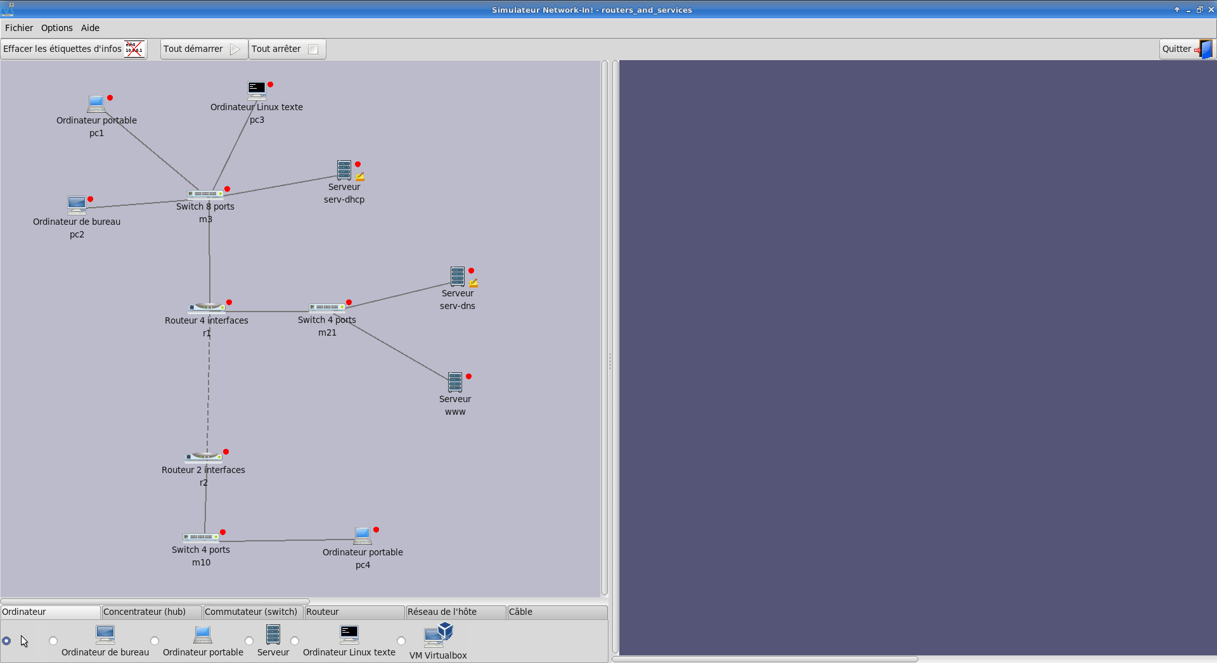La fenêtre Network-In! : à gauche le schéma, à droite la zone de simulation (simulation arrêtée)

Démarrage de la simulation
En phase de simulation, la fenêtre de simulation de Network-In! montre une représentation des différentes machines en cours de simulation.
Sur l'exemple ci-après on voit :
- Les écrans des ordinateurs en cours de simulation. 7 ordinateurs sont démarrés ici,
  - 3 PC "client" avec un bureau
  - 1 PC "client" en mode texte (Linux)
  - 1 serveur DHCP
  - 1 serveur DNS
  - 1 serveur Web
- 2 routeurs sont démarrés et présentent une interface graphique pour leur configuration
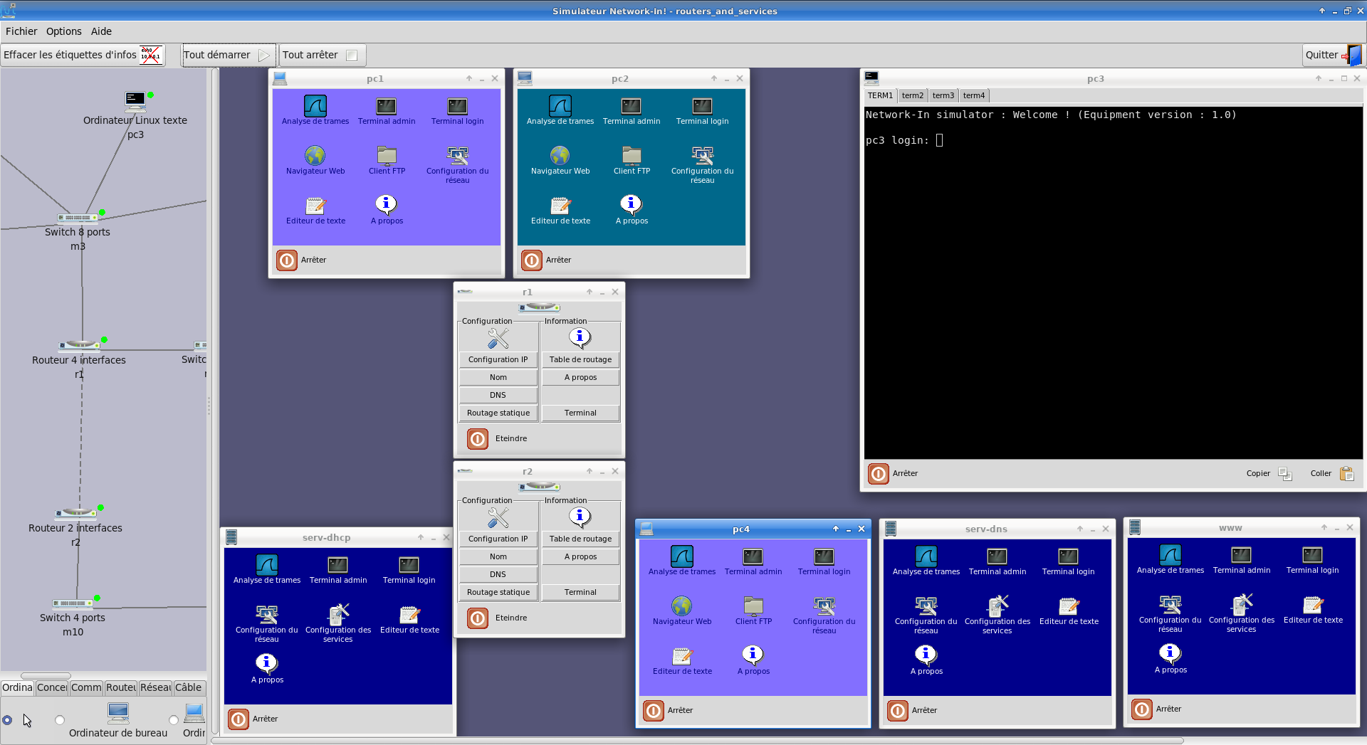Figure 1: Simulation en cours. La fenêtre de simulation a été agrandie

Démarrage d'un matériel
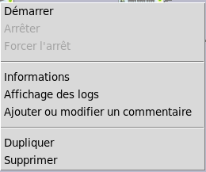Menu contextuel : démarrer
Chaque matériel peut être démarré manuellement.
Un clic droit sur le matériel à démarrer mène au menu contextuel qui comporte la commande nécessaire.
Après un temps plus ou moins long suivant le type de matériel, le matériel est démarré.
Un matériel a trois états possibles. Il peut être :
- Arrêté, visuellement, cela est représenté par un voyant rouge
- En cours de démarrage, le voyant est orange
- Démarré, le voyant est vert

Démarrage de l'ensemble de la simulation
Le bouton  permet de démarrer l'ensemble des machines qui peuvent l'être.
Si VirtualBox n'est pas installé ou que la VM VirtualBox n'est pas accessible, alors le composant ne démarre pas mais aucune erreur n'est déclenchée.

Arrêt de la simulation
De la même manière il est facile d'arrêter l'ensemble des matériels ou bien certains.
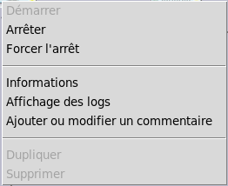Menu contextuel : arrêter
Il peut arriver qu'un matériel ne réponde plus, tout comme dans la réalité !
Dans ce cas le menu contextuel permet de forcer son arrêt. Attention tout comme avec un véritable matériel, le système peut se trouver endommagé.

Gestion des projets

Sauvegarde du projet courant
Il n'y a rien à faire, le projet est automatiquement sauvegardé au fur et à mesure que vous modifiez votre simulation.
Au prochain démarrage, vous retrouverez le projet tel que vous l'avez laissé.

Enregistrer le projet
Si vous voulez passer à une autre simulation ou si vous voulez enregistrer votre projet pour le transférer sur un autre ordinateur, il faut l'archiver.
Cette action s'effectue via l'habituel menu Fichier > Enregistrer le projet actuel.
Suivant la complexité du projet et surtout les modifications apportées aux machines virtuelle utilisées, la sauvegarde peut être assez longue.

Ouvrir un projet existant
Cette action s'effectue via le menu Fichier > Ouvrir un projet existant.
Si vous ne sauvegardez pas le projet actuellement affiché, il sera perdu. Une boite de message le rappelle.
L'ouverture d'un projet archivé est presque immédiate.
Le premier démarrage d'une des machines virtuelles peut être un peu plus long qu'à l'habitude (décompression de l'archive de la machine).

Concevoir un nouveau projet
Pour démarrer un nouveau projet, il suffit d'invoquer le menu Fichier > Nouveau projet.
L'espace de conception de réseau est désormais vide.

Types de matériels disponibles
Différents matériels sont disponibles en version 2.0 :
- Des ordinateurs de bureau ;
- Des ordinateurs portables ;
- Des ordinateurs serveur ;
- Des ordinateurs sans interface graphique de type Linux ;
- Des hubs ;
- Des switchs non administrables ;
- Des routeurs, avec routage statique ;
- Des ponts qui permettent de créer et connecter des interfaces réseaux (TAP) de la machine hôte en tout point du réseau du simulateur ;
- Des machines virtuelles VirtualBox ;
- Un routeur NAT, offrant une connexion du réseau du simulateur avec l'internet.
Les PC clients et ordinateurs portables recouvrent pour le moment le même type de matériel, hormis la représentation sur le schéma et le fait qu'on ne peut modifier la carte réseau (adresse MAC) d'un ordinateur portable
Un ordinateur serveur propose des services de base :
- DHCP ;
- DNS ;
- HTTP ;
- FTP ;
- SSH.

Ajouter un matériel
Il suffit de sélectionner, dans les onglets situés en bas de la fenêtre, le type de matériel voulu puis de cliquer sur le modèle précis. Ensuite, en cliquant sur l'espace de travail, on dépose le matériel sélectionné.
Onglets de choix de matériel

Connecter les matériels entre eux
Les matériels peuvent être reliés actuellement :
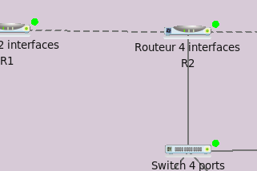Câbles croisé et non croisé
- par des câbles non croisés, représentés par des lignes continues ;
- par des câbles croisés, représentés par des lignes pointillées.
Les types de matériels DCE (Data Communication Equipment) et DTE (Data Terminal Equipment) sont pris en compte, si bien qu'il est nécessaire d'utiliser le bon câble sinon la connexion ne fonctionne pas.

Paramétrer le matériel
A l'issue du "câblage" réseau, l'architecture est en place. Mais aucun matériel n'est encore paramétré.
En effet, dans un cas réel, si vous installez un nouveau PC, vous devrez le raccorder au réseau à l'aide de câbles puis ensuite le démarrer pour le paramétrer.
Le simulateur Network-In ! respecte la démarche qui consiste à démarrer un ordinateur pour pouvoir le configurer, si bien qu'il n'est pas possible, à l'avance, de décider de son IP ou de son nom par exemple.

Interface graphique d'un matériel
La plupart des matériels affichent une fenêtre après démarrage.
Certains composants ne sont pas configurables et ne proposent pas d'interface graphique :
- hubs
- switchs non administrables
L'interface graphique représente le matériel en question et permet sa configuration.
Pour un ordinateur, la fenêtre est une représentation de son bureau, comportant des icônes cliquables (doubles-clics).
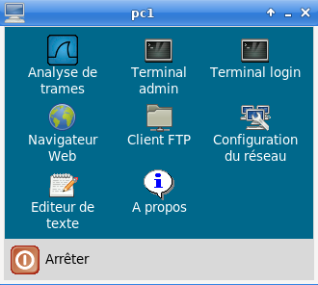Interface graphique d'un ordinateur sous la forme d'un bureau

I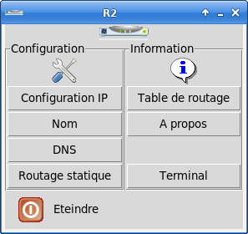nterface graphique d'un routeur

Pour un routeur, une fenêtre donne accès aux divers éléments de configuration du matériel.

Informations

Informations sur un matériel
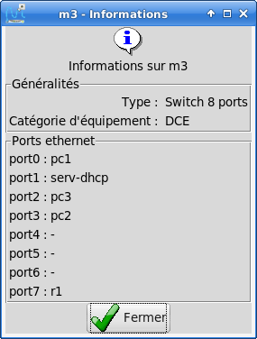Figure 2: Fenêtre d'information (ici un switch)
Un clic droit sur le matériel considéré permet de sélectionner l'entrée Informations du menu contextuel. Une fenêtre s'ouvre alors, donnant un certain nombre d'informations variables suivant le type de matériel.

Informations sur une connexion
Un clic sur une connexion fait apparaître des informations sur la configuration des matériels connectés au deux extrémités :
- Le noms de l'interface ou du port, eth pour l'interface ethernet d'une carte réseau d'ordinateur ou de routeur, port pour un switch ou un hub.
- L'adresse IP affectée à l'interface quand le matériel en possède une et qu'il est démarré ;
- Le masque associé à l'IP.

Commentaires associés à un matériel
On peut associer à un matériel un icône  représentant un commentaire.
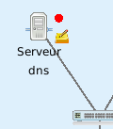Présence d'un commentaire
En cliquant sur cet icône, on pourra visualiser la note associée au matériel :
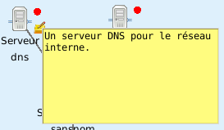Visualisation du commentaire
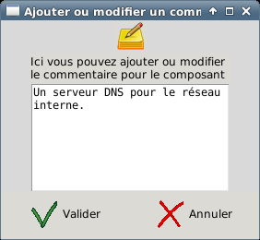Fenêtre de saisie

Il est très facile de saisir, modifier ou supprimer un commentaire, en choisissant l'entrée Ajouter ou modifier un commentaire du menu contextuel du matériel concerné.
Pour supprimer un commentaire, effacer son texte depuis la fenêtre de saisie.

Aspect de l'interface du simulateur
L'interface de Network-In! peut être configurée pour s'adapter au niveau de l'utilisateur.
Actuellement, deux niveaux existent :
- L'interface pour débutant ;
- L'interface complète.
On peut basculer d'une interface à l'autre depuis le menu Options>Type d'interface, sauf si la configuration du logiciel a été modifiée pour limiter le niveau d'interface accessible.
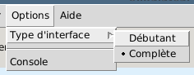Menu de choix de l'interface
Quand vous basculez d'une interface à l'autre, le choix reste actif au redémarrage du logiciel, jusqu'au prochain changement de projet.

Interface pour débutant
Elle correspond au niveau 1 dans le fichier de configuration du logiciel.
Les composants plus complexes, notamment ceux qui permettent la communication avec la machine hôte sont retirés.
Interface débutant : certains onglets et composants ont disparus
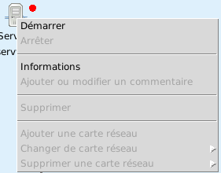Avec l'interface débutant, certaines actions sont impossibles pour certains composants

Par contre, même si ce niveau d'interface est activé, il reste possible de démarrer une simulation qui comporte des composants non disponibles dans cette interface. Par contre, certaines actions sont rendues impossibles sur ces composants.

Interface complète
Elle correspond au niveau 2 dans le fichier de configuration du logiciel.
Toutes les fonctionnalités du logiciel sont utilisables.
Interface complète : tous les onglets et composants sont disponibles.

Problèmes rencontrés

Noyau manquant sur un ordinateur ou routeur
Chaque matériel de type ordinateur ou routeur utilise un noyau Linux. Si la version d'origine n'est pas présente, alors le simulateur utilise la version définie par défaut dans sa configuration. Dans ce cas, certains modules du noyau peuvent ne pas être installés et cela peut poser problème.
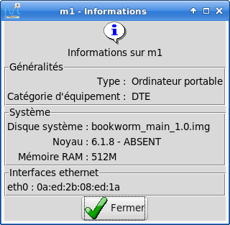Figure 3: Noyau manquant

Il est possible d'ajouter le noyau manquant :
Dans le répertoire /usr/lib/network-in/kernel/ (droits administrateur nécessaires)
Dans le répertoire .network-in/kernel/ de son dossier personnel

Disque système manquant sur un ordinateur ou routeur
Si le disque système de base n'est pas présent, alors le simulateur ne peut pas démarrer le matériel.
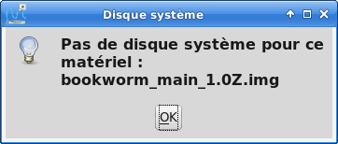Figure 4: Disque système absent, démarrage impossible
Il est possible d'ajouter le disque système manquant :
Dans le répertoire /usr/lib/network-in/disks/ (droits administrateur nécessaires)
Dans le répertoire .network-in/disks/ de son dossier personnel

Matériel VM VirtualBox indisponible
Cela peut se produire si :
- VirtualBox n'est pas installé : les icônes des VM sont grisés sur le schéma et présentent un point d'interrogation.

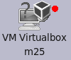

- La VM VirtualBox n'est pas présente sur la machine hôte ou n'a pas encore été déclarée dans la configuration du matériel VM VirtualBox du schéma. L'icône n'est pas grisé mais présente un point d'interrogation.
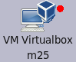

Documentation des composants

Ordinateur PC
Nom interne du composant | desktop
Description | Ordinateur client standard
Type de matériel | DTE
Technologie employée | Noyau Usermode-Linux  Exécution système Debian
Persistance de la configuration | Disque en Copy-On-Write
Mémoire vive allouée | 512Mo
Interface utilisateur | De type bureau avec icônes de lancement des applications
Connectivité réseau | 1 interface ethernet : eth0  Ajout possible d'autres interfaces
Applications / utilitaires disponibles | - Configuration du réseau  - Navigateur Web (Netsurf)  - Client FTP (Gftp)  - Terminal de commandes (basé sur Simple Term)  - Capture de trames (basé sur Termshark)  - Editeur de texte (Network-In!)

Ordinateur portable
Nom interne du composant | laptop
Description | Ordinateur standard (portable). Pas de possibilité d'ajout de carte réseau ni autre reconfiguration.
Type de matériel | DTE
Technologie employée | Noyau Usermode-Linux  Exécution système Debian
Persistance de la configuration | Disque en Copy-On-Write
Mémoire vive allouée | 512Mo
Interface utilisateur | De type bureau avec icônes de lancement des applications  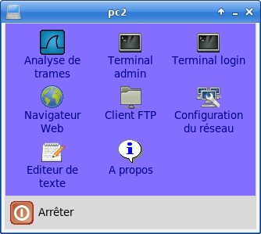
Connectivité réseau | 1 interface ethernet : eth0  Pas de modification possible
Applications / utilitaires disponibles | - Configuration du réseau  - Navigateur Web (Netsurf)  - Client FTP (Gftp)  - Terminal de commandes (basé sur Simple Term)  - Capture de trames (basé sur Termshark)  - Editeur de texte (Network-In!)

Ordinateur Linux mode texte
Nom interne du composant | linux
Description | Ordinateur Linux en mode CLI destiné à l'apprentissage du système Linux : toute la configuration doit être faite en ligne de commande
Type de matériel | DTE
Technologie employée | Noyau Usermode-Linux  Exécution système Debian
Persistance de la configuration | Disque en Copy-On-Write
Mémoire vive allouée | 256Mo
Interface utilisateur | Mode CLI offrant plusieurs terminaux virtuels  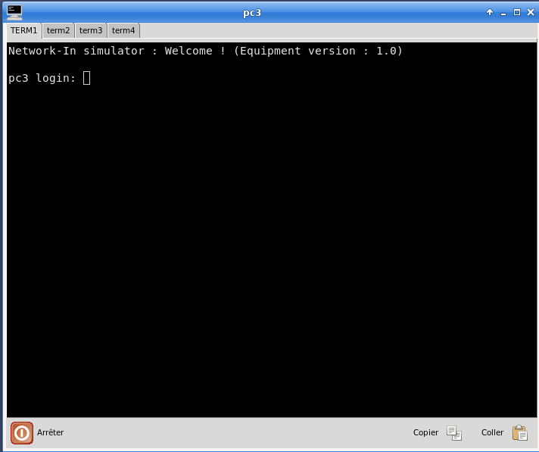
Connectivité réseau | 1 interface ethernet : eth0  Ajout possible d'autres interfaces
Applications / utilitaires disponibles | - Commandes Linux usuelles  - tcpdump  - ssh (client)
Compte administrateur | root  Mot de passe par défaut : root

Ordinateur serveur
Nom interne du composant | server
Description | Ordinateur serveur offrant des services de base
Type de matériel | DTE
Technologie employée | Noyau Usermode-Linux  Exécution système Debian
Persistance de la configuration | Disque en Copy-On-Write
Mémoire vive allouée | 512Mo
Interface utilisateur | De type bureau avec icônes de lancement des applications  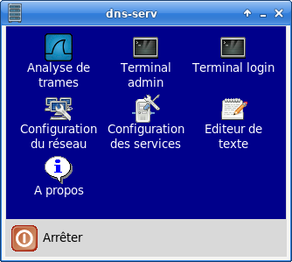
Connectivité réseau | 1 interface ethernet : eth0  Ajout possible d'autres interfaces
Applications / utilitaires disponibles | - Configuration du réseau  - Configuration des services  - Client FTP (Gftp)  - Terminal de commandes (basé sur Simple Term)  - Capture de trames (basé sur Termshark)  - Editeur de texte (Network-In!)
Services disponibles | - Service DHCP (isc-dhcp-server)  - Service DNS (Bind9)  - Service FTP (Proftpd)  - Service HTTP (Apache 2)  - Service SSH (OpenSSH)

Routeur
Nom interne du composant | router2 (2 interfaces ethernet)  router4 (4 interfaces ethernet)
Description | Routeur proposant 2 ou 4 interfaces ethernet. Routage statique exclusivement.
Type de matériel | DTE
Technologie employée | Noyau Usermode-Linux  Exécution système Debian
Persistance de la configuration | Disque en Copy-On-Write
Mémoire vive allouée | 256Mo
Interface utilisateur | Différents boutons permettant la configuration du routeur
Connectivité réseau | 2 ou 4 interfaces ethernet : eth0, eth1, eth2, eth3  Pas de modification possible
Applications / utilitaires disponibles | - Configuration IP  - Configuration du nom  - Configuration DNS  - Routage statique  - Affichage table de routage  - Terminal de commandes (basé sur Simple Term)

Routeur NAT réseau réel
Nom interne du composant | nat
Description | Routeur proposant 1 interface ethernet côté simulateur et connecté au réseau de l'hôte par un routage NAT/Masquerading  Remarque : le routeur bloque le ping dans les 2 sens
Type de matériel | DTE
Technologie employée | SlirpVDE
Persistance de la configuration | dans fichier structure.xml
Mémoire vive allouée | ~0
Interface utilisateur | Différents boutons permettant la configuration du routeur  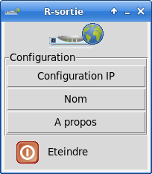
Connectivité réseau | 1 interface ethernet côté simulateur : eth0  Pas de modification possible
Applications / utilitaires disponibles | - Configuration IP  - Configuration du nom

Machine virtuelle VirtualBox
Nom interne du composant | virtualbox
Description | Composant qui permet de connecter une VM VirtualBox au simulateur
Type de matériel | DTE
Technologie employée | VirtualBox  Connecteur libvdeplug.so (VDE2)
Persistance de la configuration | dans fichier structure.xml
Mémoire vive allouée | Mémoire VM VirtualBox
Interface utilisateur | Différents boutons permettant la configuration de l'intégration de la VM VirtualBox  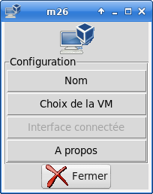
Connectivité réseau | 1 interface ethernet côté simulateur : eth0  Interface connectée à l'une des interfaces de la VM
Applications / utilitaires disponibles | - Configuration du nom  - Choix de la VM à connecter  - Choix de l'interface ethernet à relier à la simulation

Pont avec l'hôte
Nom interne du composant | bridge
Description | Composant qui permet de connecter une VM VirtualBox au simulateur
Type de matériel | DTE
Technologie employée | Interface TAP
Persistance de la configuration | dans fichier structure.xml
Mémoire vive allouée | ~0
Interface utilisateur | Différents boutons permettant la configuration du pont  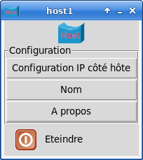
Connectivité réseau | - 1 port ethernet côté simulateur : port 0  - 1 interface TAP pour l'hôte : eth_mXX
Applications / utilitaires disponibles | - Configuration du nom  - Configuration IP sur l'hôte

Commutateur non administrable
Nom interne du composant | switch
Description | Composant switch non administrable
Type de matériel | DCE
Technologie employée | VDE2 switch
Persistance de la configuration | dans fichier structure.xml
Mémoire vive allouée | ~0
Interface utilisateur | Aucune
Connectivité réseau | - 2 ou 4 ports ethernet : port0 à port3 ou port7
Applications / utilitaires disponibles | - Aucune

Concentrateur
Nom interne du composant | hub
Description | Composant hub
Type de matériel | DCE
Technologie employée | VDE2 switch
Persistance de la configuration | dans fichier structure.xml
Mémoire vive allouée | ~0
Interface utilisateur | Aucune
Connectivité réseau | - 2 ou 4 ports ethernet : port0 à port3 ou port7
Applications / utilitaires disponibles | - Aucune

Mini-didacticiel pour commencer

Mini-didacticiel
Ce didacticiel a été réalisé avec une version 1. L'aspect de certains composants et de l'interface a un peu changé, mais le fonctionnement reste le même.
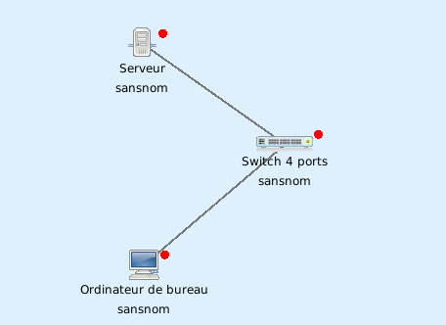
Le but de ce didacticiel n'est pas de vous apprendre les principes des réseaux : ce qui suit est destiné à vous permettre de découvrir le fonctionnement de Network-In ! en concevant le réseau très simple ci-contre.

Ce réseau comprendra :
- Un ordinateur client appelé pc1 ;
- Un ordinateur serveur Web appelé servweb ;
- Un switch pour les relier ensemble.

Dessin du réseau
Commencez par démarrer Network-In ! depuis le menu d'applications.

- Cliquez sur l'onglet Ordinateur puis choisissez Ordinateur de bureau.  - Cliquez sur la zone de dessin de réseau. Un icône représentant un ordinateur de bureau apparaît.  - De la même façon, placez un ordinateur serveur. | 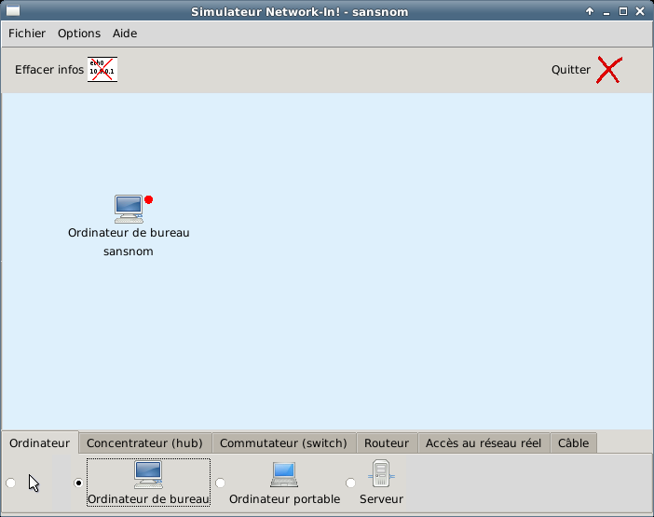  1  2  3
- Cliquez sur l'onglet Commutateur.  - Puis choisissez et placez un switch à 4 ports. | 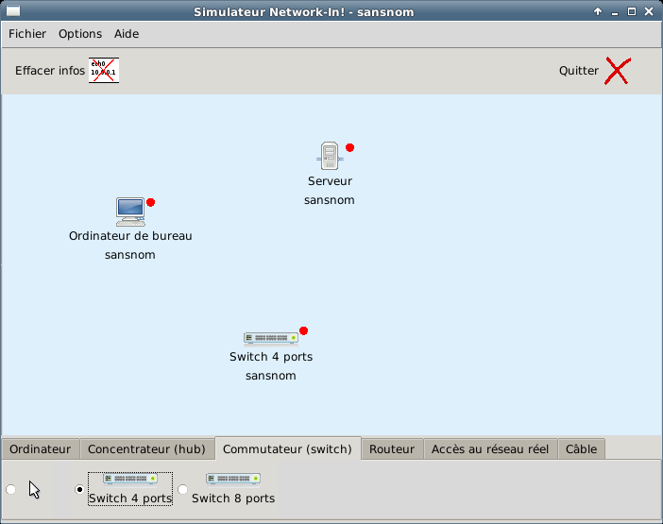  5  4
A tout moment, en cliquant sur un matériel et en glissant la souris, vous pouvez le déplacer où bon vous semble.  - Disposez donc les trois appareils comme ceci. | 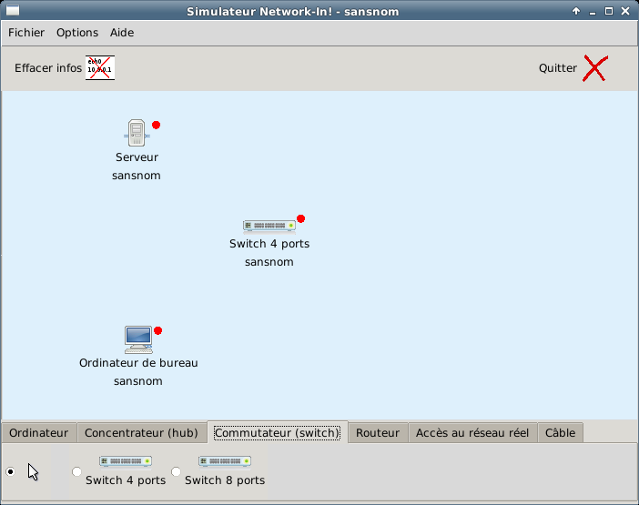  6
Vous allez maintenant relier ensemble les trois matériels.  - Cliquez sur l'onglet Câble puis choisissez un câble droit.  - Cliquez sur le serveur puis sur le switch afin de les relier. On vous demande de choisir un port sur le switch. N'importe lequel convient.  - Procédez de même pour relier l'ordinateur de bureau au switch. | 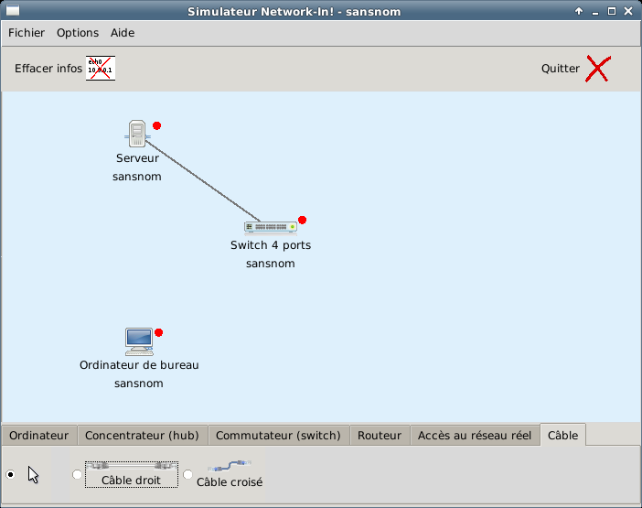  7  7  8
Votre réseau est câblé. Vous allez pouvoir démarrer vos appareils !  - D'un clic droit sur le switch vous accédez à un menu contextuel. Choisissez Démarrer dans ce menu.  - Faites de même pour les deux ordinateurs. | 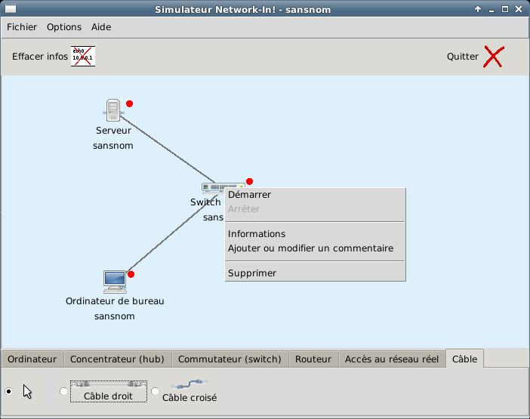  10
Le switch démarre presque immédiatement.  Les ordinateurs mettent un peu plus de temps à démarrer. Cela est tout à fait normal : il faut charger leur système d'exploitation.  Vous remarquez qu'un matériel démarré est vert et qu'un matériel en cours de démarrage est orange. | 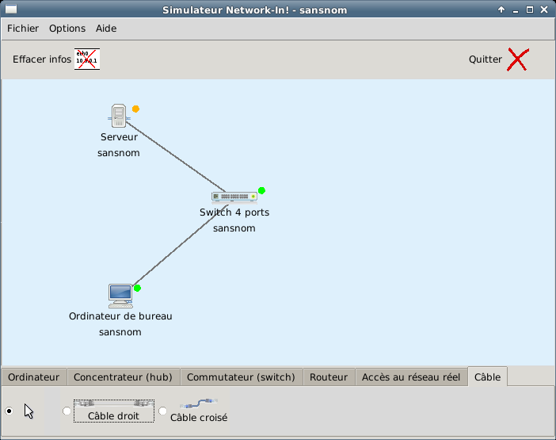

Ca y est, votre première simulation est en cours d'exécution. Votre écran doit ressembler à peu près à cela :
- Les trois appareils sont démarrés.  - Le bureau de l'ordinateur serveur est affiché (fond d'écran gris).  - Le bureau de l'ordinateur de bureau est affiché (fond d'écran bleu ciel). | 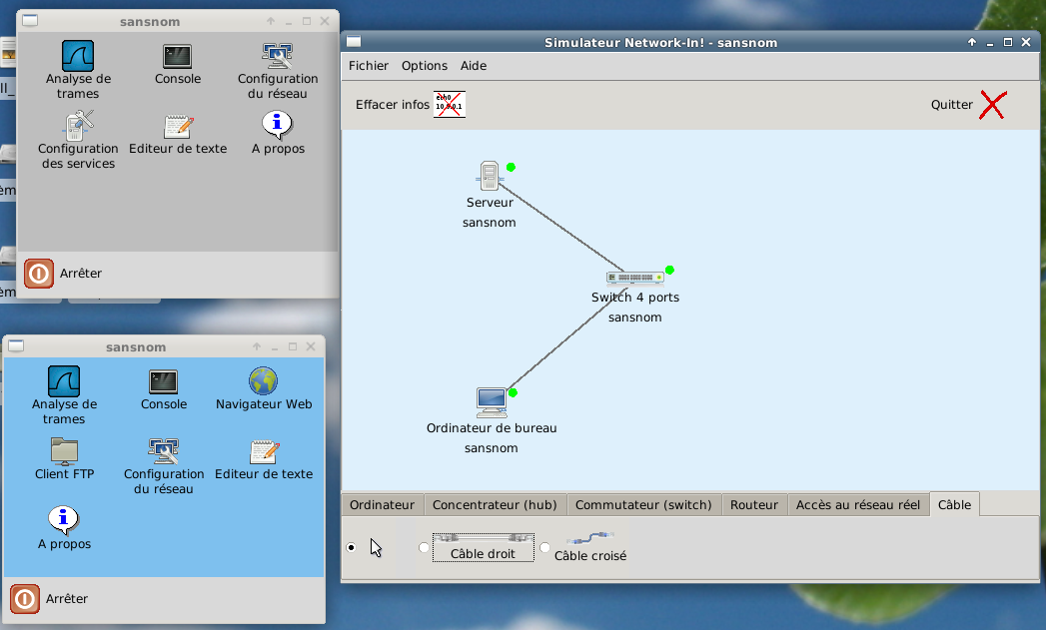

Si vous souhaitez quitter le logiciel, il est nécessaire d'arrêter les matériels qui sont en fonctionnement. Comme pour le démarrage, cela se fait à partir du menu contextuel de chaque matériel.
Vous n'avez pas besoin de sauvegarder avant de quitter le logiciel, la sauvegarde est automatique et vous retrouverez votre configuration à l'identique lors du prochain démarrage.

Configuration IP
Les deux ordinateurs sont reliés entre eux par l'intermédiaire du switch, mais ils ne sont pas encore configurés pour communiquer ensemble.
Il faut au minimum configurer leurs IP.

- Cliquez sur l'icône Configuration du réseau, présent dans la fenêtre représentant le bureau de l'ordinateur. | 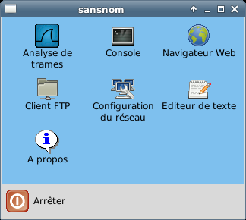  1
- Dans un premier temps, cliquez sur le bouton Nom. | 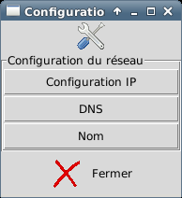  2
- Donnez le nom pc1 à votre ordinateur et cliquez sur valider. | 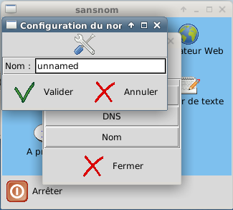  3
Vous constatez que les informations se mettent à jour sur le schéma du réseau. | 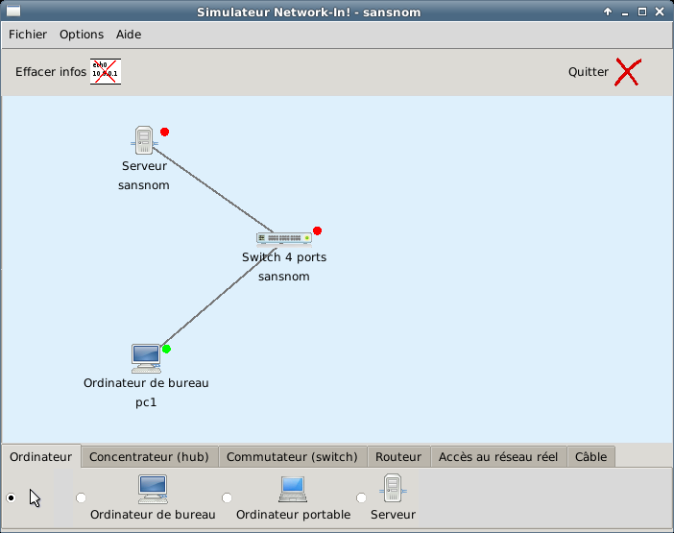
- Faites apparaître le menu contextuel de pc1 et choisissez Informations.  - Une boite apparaît et vous donne certains renseignements. Notamment, vous pouvez voir que l'IP n'est pas configurée car seule apparaît l'adresse MAC de l'interface. | 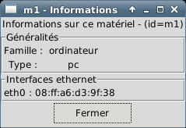  5
- Vous pouvez obtenir ce même renseignement en cliquant sur le câble reliant l'ordinateur au switch. Des étiquettes vous informent sur la configuration de la connexion, pour chaque matériel relié par le câble.  En cliquant sur une des étiquettes, elles s'effacent automatiquement. | 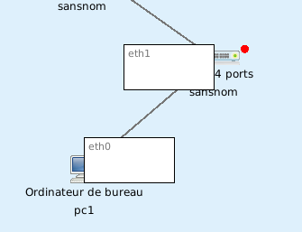  6
Revenez à l'interface de configuration de l'ordinateur pc1.  - Cliquez maintenant sur Configuration IP. | 7
- Commencez par cocher la case Interface active.  - Saisissez les informations suivantes :  Adresse IP : 10.0.0.10  Masque : 255.255.255.0  Passerelle : 10.0.0.254  - Puis terminez en activant le bouton Valider. | 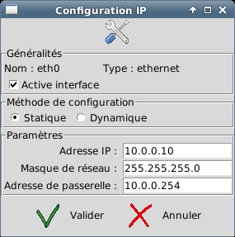  8  9  10
Si tout c'est bien passé, vous constatez que votre interface réseau est maintenant configurée et que les informations sont à jour sur le schéma du réseau. | 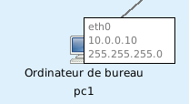  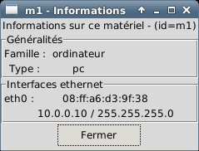
- Procédez de la même façon pour configurer l'ordinateur serveur avec les paramètres suivants :  Nom : servweb  Adresse IP : 10.0.0.1  Masque : 255.255.255.0  Passerelle : 10.0.0.254 | 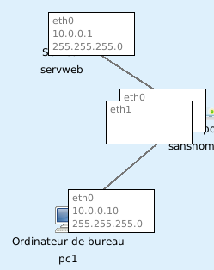  11
Vous allez maintenant vérifier que la connexion fonctionne, en envoyant des ping d'une machine à l'autre.  - Commencez par faire apparaître un terminal sur pc1, en double-cliquant sur l'icône Terminal admin du bureau de pc1. | 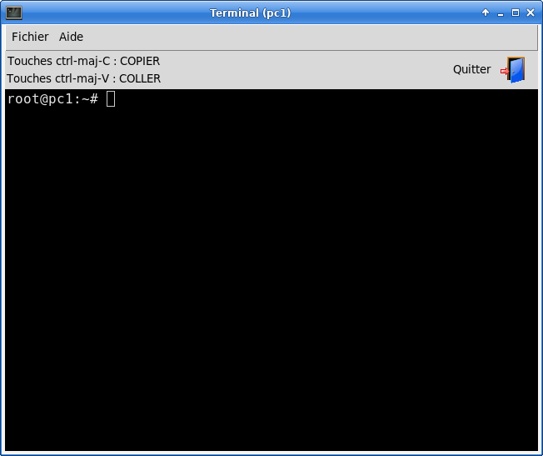
- Vous pouvez vérifier que votre interface est convenablement configurée en tapant la commande ifconfig (commande Linux) ou ipconfig (commande Windows). | 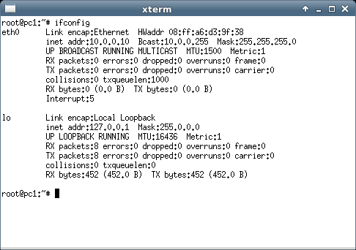  13
- Vous pouvez maintenant vérifier la connexion au serveur servweb en tapant la commande ping suivi de son adresse IP (10.0.0.10).  Si tout se passe correctement, servweb répond.  Pour arrêter l'envoi des ping, appuyez sur les touches ctrl et c.  - Un bilan s'affiche alors. | 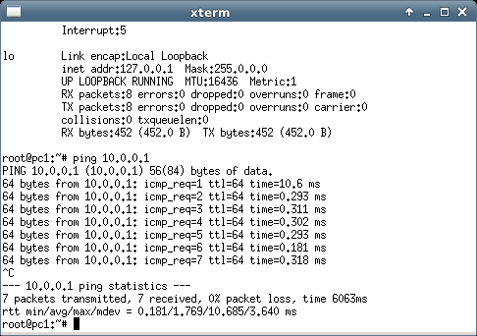  14  15
- Vous pouvez tenter l'expérience depuis servweb : contactez pc1 depuis cet ordinateur.  N'arrêtez pas l'envoi des ping pour le moment. | 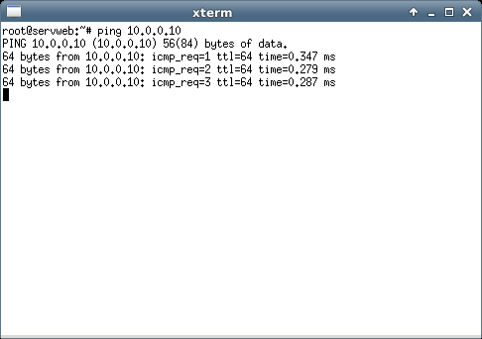  16
Tentez une expérience :  - Depuis le menu contextuel du switch, arrêtez celui-ci.  - Le réseau ne fonctionne plus, vous le constatez car l'envoi des ping est désormais sans réponse.  Bien entendu, si vous redémarrez le switch, la connexion sera rétablie. | 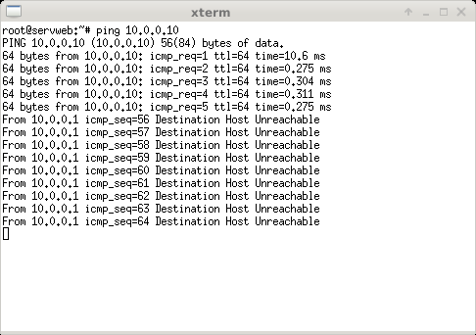  18

Configurer le service Web
Le mini-réseau actuel n'a pas grande utilité, puisque les ordinateurs communiquent, mais n'ont rien à échanger de particulier.
Vous allez maintenant configurer le serveur pour qu'il propose des pages Web à pc1.
- Depuis le bureau de pc1, démarrez le navigateur en cliquant sur l'icône Navigateur Web (patientez un peu le temps qu'il se charge). | 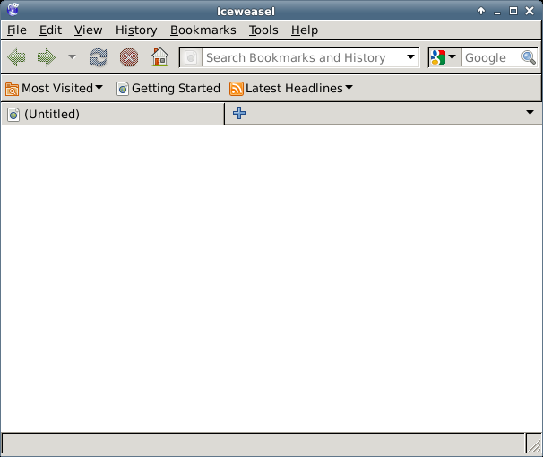
- Dans la barre d'adresse, tapez l'adresse IP de servweb : 10.0.0.1  - Vous constatez que serweb ne propose pas de service Web pour le moment. | 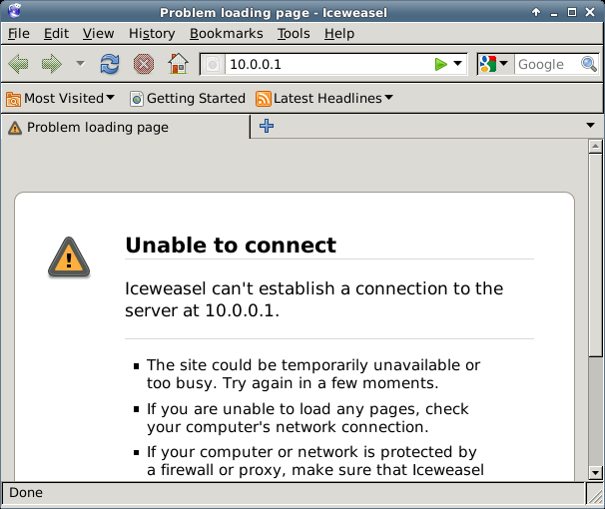  2  3
- Démarrez l'interface de configuration des services en double-cliquant sur l'icône Configuration des services du bureau de servweb. | 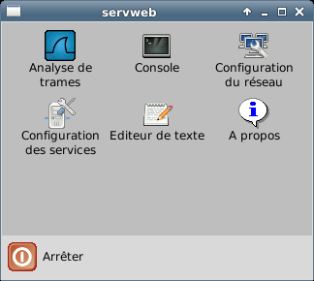  4
- Cliquez maintenant sur le bouton Serveur HTTP, depuis la boite qui vient d'apparaître. | 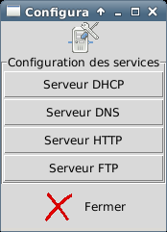  5
- Demandez le démarrage du serveur en cliquant sur On.  - Vous pouvez changer le contenu de la page d'accueil du site (fichier index.html).  - A la fin appuyez sur le bouton Valider. Au bout de quelques secondes, le serveur est configuré. | 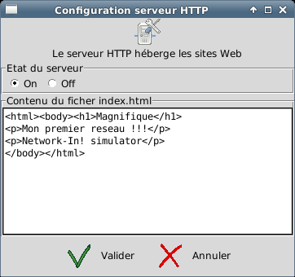  6  7  8
- Rechargez la page depuis le navigateur Web de pc1, vous obtenez désormais la page d'accueil servie par servweb.  Votre serveur est fonctionnel. | 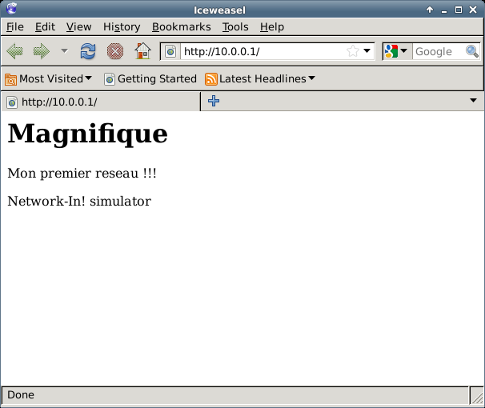  9

Annexes

Présentation technique

Généralités
Network-In ! s'exécute nativement sous Linux.
Le logiciel est presque entièrement développé en Tcl/Tk. Notamment :
- L'interface centrale du logiciel (la zone de dessin du réseau) ;
- Toutes les interfaces des différents composants virtuels, ordinateurs, routeurs,...
Certaines parties du logiciel font appel en plus à des script Bash, notamment ce qui touche à la configuration des interfaces virtuelles "Tap" dont le simulateur a besoin dans son fonctionnement.
Les scripts Bash obtiennent les droits root nécessaires grâce à l'utilisation de l'utilitaire sudo, configuré pour Network-In! lors de son installation.
Des scripts Bash sont également installés sur les disques des machines virtuelles. Ils assurent la communication entre les machines virtuelles et le simulateur.

Matériels de type ordinateur et routeurs
Pour les composants de type ordinateurs et routeurs, de véritables instances de systèmes Linux sont démarrées.
La technique employée est celle du "User mode Linux" : le noyau est exécuté dans l'espace utilisateur, comme une simple application. En y adjoignant un disque virtuel comportant l'OS, on obtient de vraies machines Linux.
L'image du disque système est la même pour tous les composants (ordinateurs, routeurs) à l'exception de la machine "Linux texte".
Au premier démarrage d'une machine, un fichier COW (Copy On Write) est créé pour le nouveau matériel. Ce fichier enregistre les modifications opérée par rapport au disque système.

Pour rendre la configuration des composants plus aisée, une interface graphique a été développée pour chaque matériel :
- un bureau pour les matériels de type ordinateur à interface graphique
- un écran avec 4 terminaux virtuels pour un ordinateur "Linux texte"
- une boite donnant accès aux fonctionnalités pour les routeurs
- des boites de dialogue pour toutes les opérations de configuration
En version 2.0, les utilitaires suivants sont pré-installés dans les machines virtuelles ordinateurs :
- Le client FTP Gftp
- Le client en ligne de commande ftp
- L'utilitaire d'analyse nmap
- Le logiciel de capture de trames tcpdump
- Le logiciel de capture de trames termshark
- Le navigateur Web Netsurf
- L'émulateur de terminal sterm
- L'éditeur de texte nano
Certains utilitaires ont été conçus spécialement pour les machines de Network-In!:
- Un utilitaire de capture et d'affichage des captures utilisant Termshark
- Un terminal utilisant Sterm
- L'éditeur de texte dédié Networkin-editor

Switchs et hubs virtuels
Les switchs et hubs utilisent un composant logiciel : les switch VDE, en version 2.
En version 2.0 de Network-In!, les switchs ne sont pas encore configurables, mais la technolgie VDE permet de les manager, de créer des VLAN. Cela sera implémenté dans une version future du simulateur.
Voir ce lien : http://wiki.virtualsquare.org/wiki/index.php/Main_Page

Câbles de connexion
Les connexions entre matériels sont également fournies par VDE2.

Affichage des machines virtuelles
Les machines virtuelles s'affichent dans le serveur X virtuel Xephyr. La fenêtre d'affichage de ce serveur est embarquée et affichée dans la zone de simulation de l'application.
Les machines exécutent un système différent du système hôte, mais affichent leurs fenêtres en utilisant le serveur Xephyr démarré sur l'hôte par le simulateur Network-In!. Cela nécessite d'établir une connexion TCP entre machines et hôte.
A cette fin chaque machine possède une interface ethernet nommée eth99 et une configuration IP automatiquement établie par le simulateur.
Côté hôte, une interface nommée networkin_com permet de communiquer avec l'ensemble des machines, par défaut en utilisant le réseau 172.31.255.1/24

Technique de masquage de l'IP de communication avec Xorg
L'objectif est de masquer l'interface ethernet de communication eth99.
La solution qui est utilisée dans Network-In! est de travailler au niveau des commandes utilisateur.
La commande native est remplacée par un autre exécutable qui lui-même appelle la commande d'origine mais "nettoie" les affichages des informations sur les interfaces à masquer. Ainsi, l'utilisateur ne voit pas certaines interfaces pourtant nécessaires au bon fonctionnement du logiciel. Les commandes d'origine sont toujours disponibles, présentes dans /sbin.
Le path par défaut des utilisateurs cherche les exécutables tout d'abord dans /sbin/network-in/ avant de chercher dans /sbin/
Cette opération est appliquée aux commandes suivantes :
- ifconfig
- ip
- arp
- route
- netstat

Configuration pare-feu pour gérer le flux d'affichage
Le pare-feu de l'hôte est automatiquement configuré au démarrage du simulateur pour à la fois permettre les communications des machines virtuelle vers le serveur X Xephyr, et interdire aux autres flux éventuels d'utiliser cette communication.
Exemple de paramétrage automatique du pare-feu :
root@pc-vv:~# iptables -L -v
Chain INPUT (policy ACCEPT 0 packets, 0 bytes)
pkts bytes target prot opt in out source destination
0 0 ACCEPT tcp -- networkin_com any anywhere anywhere tcp dpt:x11-5
0 0 ACCEPT tcp -- networkin_com any anywhere anywhere tcp dpt:x11
0 0 DROP all -- networkin_com any anywhere anywhere

Chain FORWARD (policy ACCEPT 0 packets, 0 bytes)
pkts bytes target prot opt in out source destination
0 0 DROP all -- networkin_com any anywhere anywhere

Chain OUTPUT (policy ACCEPT 0 packets, 0 bytes)
pkts bytes target prot opt in out source destination

Gestion des VM VirtualBox avec le simulateur
Les machines virtuelles qui sont intégrées à une simulation sont pilotées et configurées en utilisant l'utilitaire vboxmanage qui est fourni lors de l'installation de VirtualBox.
La connexion réseau entre la carte ethernet de la VM VirtualBox et le simulateur est assurée par un composant fourni par la suite VDE2 au travers de la bibliothèque libvdeplug.so

Portage sous Windows
Network-In! est disponible sous Windows en utilisant la technologie WSL (Windows System for Linux) qui permet d'exécuter des machines virtuelles Linux de manière transparente.
Il s'agit d'un artifice qui limite les possibilités du simulateur :
- Actuellement les maquettes de simulations qui utilisent des machines virtuelles VirtualBox externes ne peuvent les faire fonctionner.
- De même il n'est pas possible d'offrir des interfaces en mode pont avec la machine hôte.

